Создана базовая кафедра «Цифровые миниГЭС»
Автономное электроснабжение является актуальной темой для России. В большинстве некрупных населенных пунктов, имеющиеся сети, достигли высокой степени изношенности и не могут обеспечить электроэнергией всех потребителей. Либо сетевые компании вносят расходы на ремонт сетей в тарифы на электроэнергию – решая свои проблемы за счёт локальных потребителей. Есть и более неутешительные данные – две трети территории страны, где проживает около 20 млн. человек, не могут быть подключены к сети.
Одним из вариантов решения проблемы установка цифровых миниГЭС.
Современная гидроэнергетика по сравнению с другими традиционными видами электроэнергетики является наиболее экономичным и экологически безопасным способом получения электроэнергии. Небольшие электростанции позволяют сохранять природный ландшафт, окружающую среду. При последующей эксплуатации отсутствует отрицательное влияние на качество воды: она полностью сохраняет первоначальные природные свойства. В реках сохраняется рыба, вода может использоваться для водоснабжения населения. В отличие от других возобновляемых источников электроэнергии малая гидроэнергетика практически не зависит от погодных условий и способна обеспечить устойчивую подачу дешевой электроэнергии потребителю. Еще одно преимущество малой энергетики - экономичность. Сооружение объектов малой гидроэнергетики низкозатратно и быстро окупается.
Природные условия, характерные для России, могут обеспечить выработку электроэнергии на малых ГЭС, полностью удовлетворяющую потребности районов, экономика которых ориентирована на сельхозпроизводство. Строительство малых ГЭС позволит также эффективно использовать водные ресурсы рек в целях водоснабжения, рыболовства, транспорта и пр.
Необходима диверсификация энергетической генерации на возобновляемые источники энергии на основе цифровой платформы, которая позволит не только сохранить и развить экспортный потенциал, но и повысить энергетическую, экологическую эффективность и конкурентоспособность российских предприятий.
Цифровые миниГЭС полностью соответствуют технологическим, функциональным, техническим, программным, экономическим и иным требованиям интеллектуальных сетей.
Все эти преимущества цифровых миниГЭС вызывают большой интерес у бизнеса, муниципалитетов и населения. Для разработки и реализации проектов в области цифровой малой гидроэнергетики нужны кадры, обладающие необходимыми компетенциями.
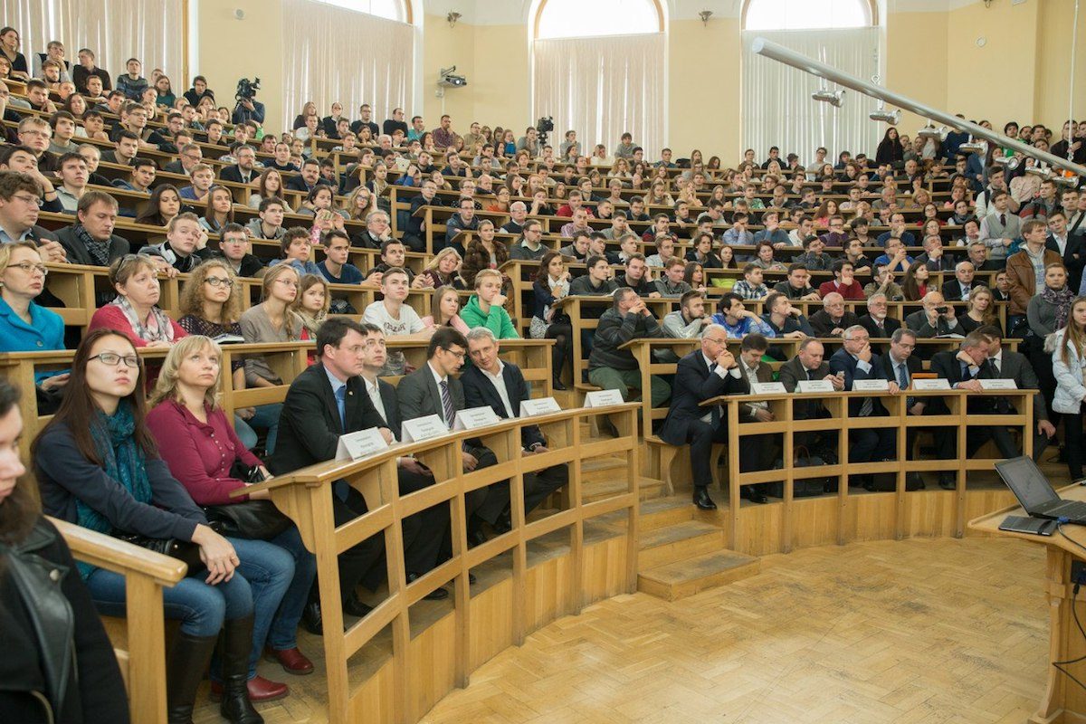
Отделение «Ресурсосбережение и возобновляемая энергетика» разработало полный комплект учебно-методического обеспечения по курсу: «Повышение энергообеспеченности сельхозпредприятий и сельских поселений путем цифровой трансформации энергетики АПК с использованием цифровых миниГЭС».

Для организации учебного процесса и научных исследований по этой тематике на базе отделения создана базовая кафедра Российской инженерной академии менеджмента и агробизнес «Цифровые миниГЭС».

